系统名称 | 劳动合同子系统
文档类别 | 用户操作手册



劳动网上报送
CA认证
【操作手册】
文件状态：  [ ] 草稿  [] 正式发布  [√]正在修改 | 文件编号：
文件状态：  [ ] 草稿  [] 正式发布  [√]正在修改 | 当前版本： | v1.0
文件状态：  [ ] 草稿  [] 正式发布  [√]正在修改 | 作者： | 韩鸿
文件状态：  [ ] 草稿  [] 正式发布  [√]正在修改 | 完成日期： | 2014-5-25
声明：浙江网新恩普软件有限公司版权所有，未经许可，不得以任
何方式复制或抄袭本文档的任何部分。版权所有，侵权必究。
浙江网新恩普软件有限公司

修订历史记录

版本 | 章节 | 修订说明 | 修订日期 | 修订前版本 | 修订人 | 审批人

文档审批记录
发布版本 | 审批人 | 审批说明 | 审批版本 | 审批日期

目录
1 引言 1
1.1 目的 1
2 运行环境 1
2.1 网络环境 1
2.2 支持软件 1
3 系统操作说明 1
3.1 网上合同报送开启 1
3.2 网上报送单位登录 2
3.2.1 单位统一登录 2
3.2.2 全报送单位登录、单位操作员身份绑定 3
3.2.3 预报送单位登录 4
3.3 单位信息维护 5
3.3.1 单位信息维护 5
3.3.2 单位信息情况表打印 6
3.3.3 单位信息合同窗口核准 6
3.4 劳动合同上报 6
3.4.1 劳动合同登记 6
3.4.2 劳动合同上传 10
3.4.3 劳动合同批量导入和上传 11
3.5 合同报送表打印 12
3.6 13
4 常见问题： 13
4.1 登录页面的【选择证书】下拉列表里是空的，登录不了怎么办？（如下图） 13
4.2 单位信息维护或合同登记页面，我想选参保类型，但是点了没反应，又没办法输入，日期按钮也是点了没反应，怎么办？（如下图） 15
4.3 我怎么知道合同上传成功了没有？ 16
4.4 我上传后发现信息填错了，改了之后想再上报一遍，但是上传不了，怎么办？ 16
4.5 但是事情紧急，今天一定要上报怎么办？ 16
4.6 “浏览器设置兼容模式”被提到过好几次了，那该如何设置呢？ 16
4.6.1 IE7、IE8、IE9浏览器：点击兼容性视图按钮 16
4.6.2 IE10、IE11：添加系统网站地址到兼容性视图网站列表 17
4.6.3 其它支持IE兼容模式的多内核浏览器，例如360极速浏览器：选择兼容模式 18

引言

目的
本手册是对苏州工业园区劳动和社会保障平台网上合同子系统（以下简称“系统”）的各个模块，特别是新增的CA认证功能的说明，以及对模块操作的描述。用于明确系统使用方法。
本手册的读者互联网（企业）用户。

运行环境

网络环境
系统运行于互联网。

支持软件
推荐使用Microsoft IE7.0及其以上版本浏览器，并设置兼容模式。最佳分辨率为1024*768。

系统操作说明

网上合同报送开启
企业从园区公积金管理中心经办窗口开户，领取CAUSB KEY，然后到合同经办窗口，由合同窗口经办人员根据企业提交的材料，为企业开启证书KEY，开启网上报送功能。
全报送单位需要到合同窗口开启网上报送功能。
预报送单位不需要到合同窗口开启网上报送功能，系统默认开启网上预报送。
所有单位仍然可以拿电子文档到合同窗口导入报送。

网上报送单位登录

单位统一登录
通过园区劳动社会保障局官网的系统入口，打开本系统登录页面，如下图：
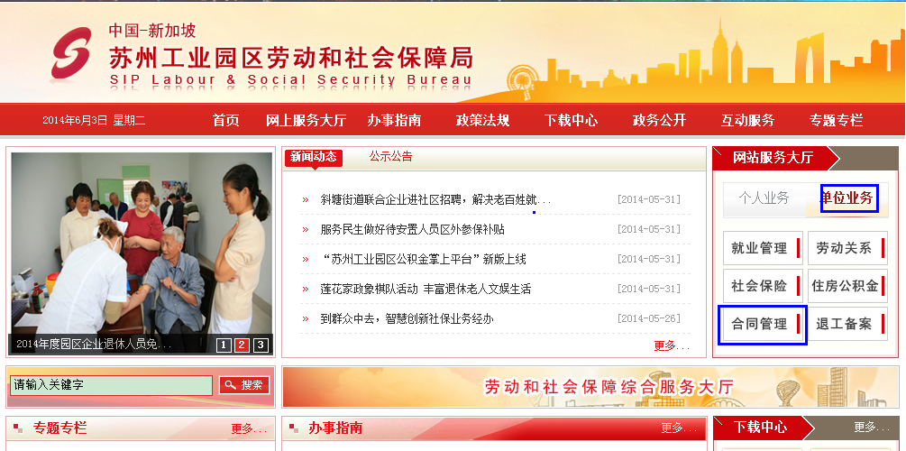
图1 社保局官网系统入口
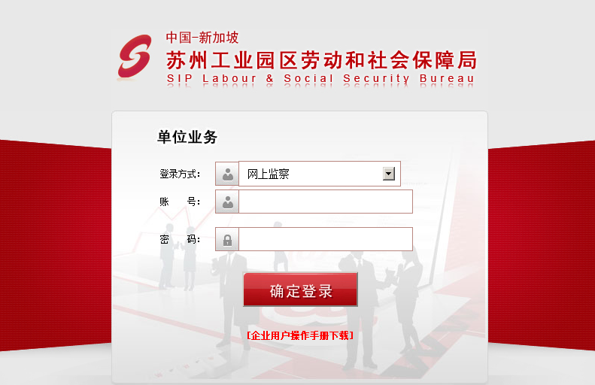
图2系统登录页面
现在【登录方式】可以选择网上监察或网上合同，选择网上监察不涉及CA认证，直接输入账号密码即可登录网上监察子系统。
选择网上合同，登陆页面会增加CA要素如下图：
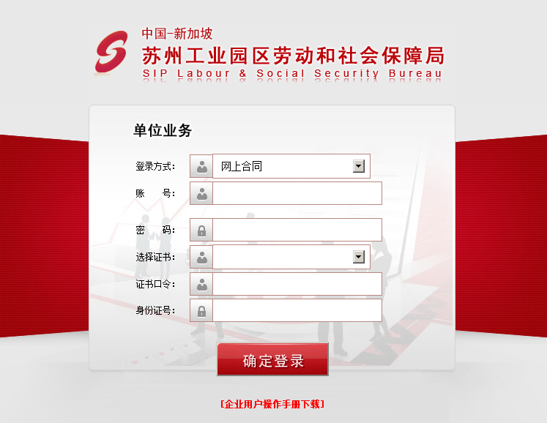
图3网上合同登录界面
之后，全报送单位和预报送单位登录方式有所不同。

全报送单位登录、单位操作员身份绑定
全报送单位，需要正确安装（正确安装后，【选择证书】的下拉列表有证书内容，如果下拉无内容，则可能未正确安装）并插入CA USB KEY，输入账号、密码、证书口令，点击【确定登录】后，如果是第一次登录，会进入单位操作员身份绑定页面。
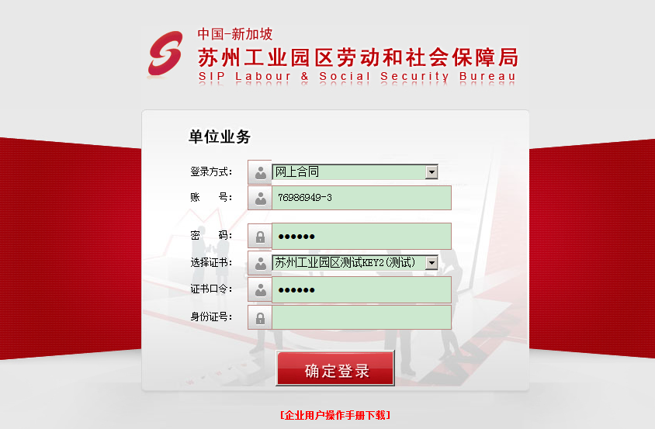
图4全报送单位登录网上合同子系统
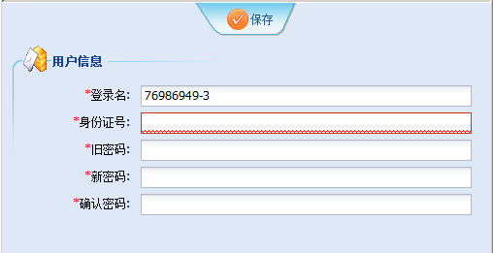
图5单位操作员身份绑定
在图5页面中，输入操作人员身份证号码，并修改密码。新密码必须长度达到8位，同时包含字母和数字。输入完成后点击【保存】，提示修改密码成功，完成单位操作员身份绑定。

预报送单位登录
预报送单位用户登录不需要CA证书认证，输入用户名密码后，即可登陆。首次登录同样要进行单位操作员身份绑定，操作方式与【4.2.2全报送单位登录、单位操作员身份绑定】相同，区别在于，预报送单位用户首次登录1个月后，登录系统时需要输入身份证号码，如下图。
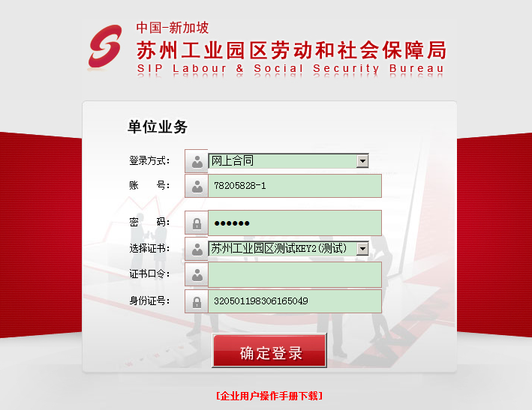
图6 预报送单位登录网上合同子系统

单位信息维护

单位信息维护
企业用户登录系统后，从左侧功能入口点击【单位信息维护管理】，打开单位信息维护界面，
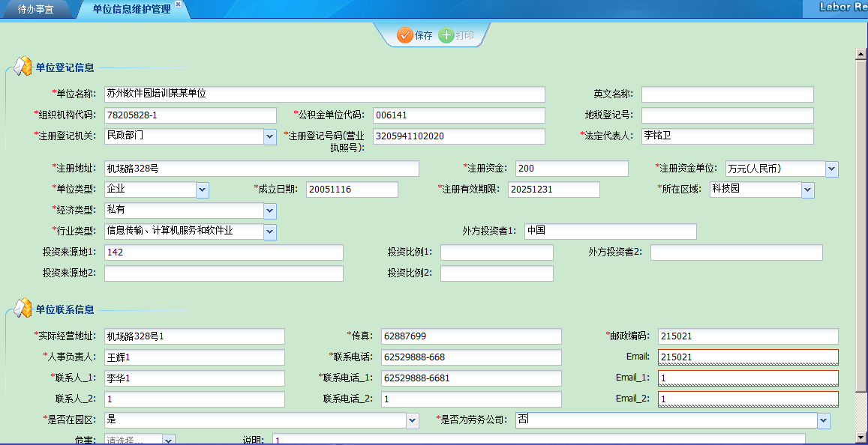
图1单位信息维护
企业可修改【单位联系信息】中的实际经营地址、人事负责人、联系电话、传真、邮政编码、联系人、邮箱信息、职业危害信息、联系人1姓名、联系人1电话、联系人1email、联系人2姓名、联系人2电话、联系人2email这些信息。

单位信息情况表打印
修改，保存，提示单位信息更新数据成功后，可以点击【保存】右边的【打印】按钮，下载《苏州工业园区用人单位基本信息情况表》.XLS文件，可以对它进行打印。

单位信息合同窗口核准
如果企业修改了单位信息 “实际经营地址、人事负责人、联系电话”三个数据项任意一项，需要携带《苏州工业园区用人单位基本信息情况表》到合同窗口，窗口人员对其信息进行核准。

劳动合同上报

劳动合同登记
在系统页面左侧功能入口点击【劳动合同登记管理】，打开劳动合同登记管理页面，在该页面中，可以进行如下操作：
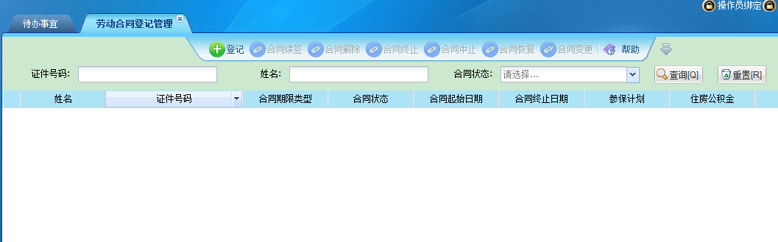
图1劳动合同登记管理
- 查询本单位所有有效合同：不输入（证件号码、姓名等）任何查询条件，直接点查询，可以查询到本单位所有的有效合同。输入查询条件可以查询到本单位符合条件的有效合同。
- 合同新签：点击页面上方【登记】按钮，打开劳动合同登记页面，输入劳动者信息和劳动用工信息，点击【暂存】即完成输入退出页面。
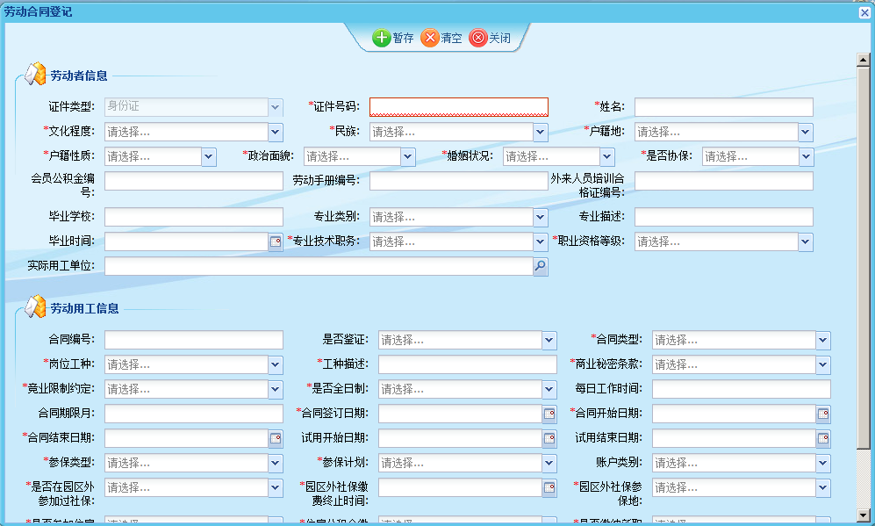
图2 劳动合同登记页面
注：1)带红色星号（*）项为必填项；2)日期，例如，都可以通过选择的方式输入，点击输入框右侧按钮，在弹出的日期框里选择某一天即可，点击年份月份，可以选择年月；3)如果下拉列表，例如或日期按钮点了没反应，请使用IE7以上浏览器登录本系统，并设置兼容模式。
- 合同续签：：选中需要续签的合同，点击【合同续签】，打开劳动合同续订页面，输入合同开始日期、合同结束日期等信息，点击暂存即可。
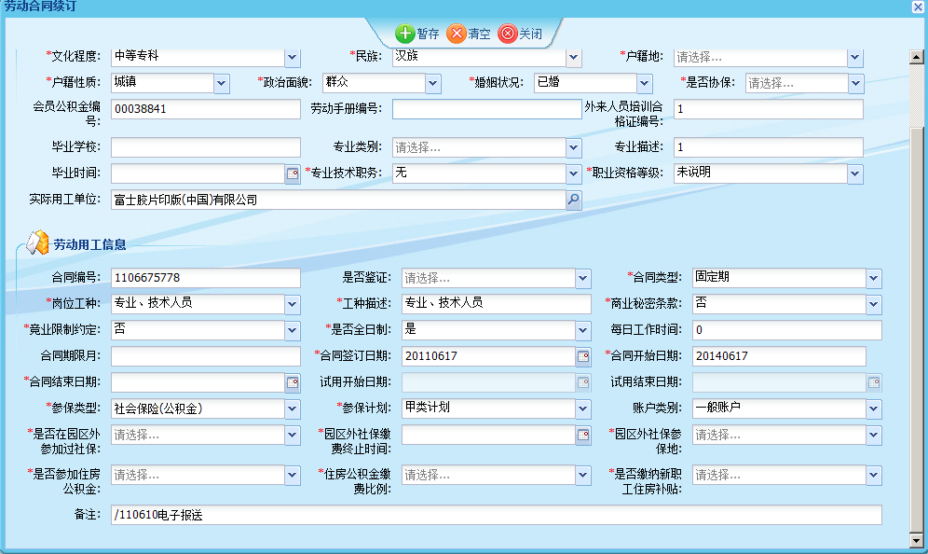
图3 合同续签
- 合同解除：选中需要解除的合同，点击【合同解除】，打开劳动合同解除页面，输入合同解除日期、合同解除原因等信息，点击暂存即可。
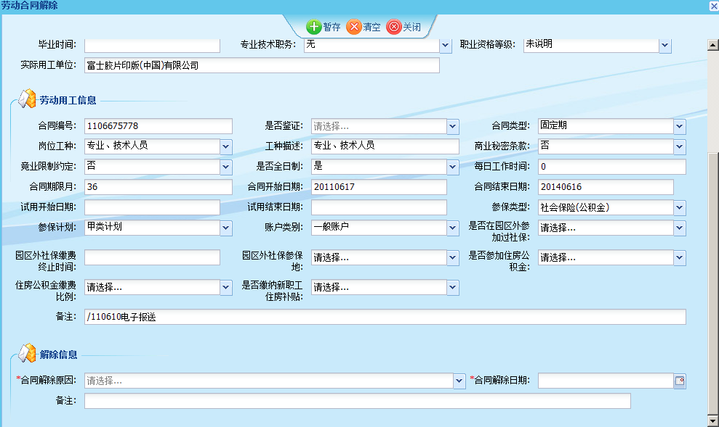
图4 合同解除
- 合同终止：选中需要终止的合同，点击【合同终止】，打开劳动合同终止页面，输入合同终止日期、合同终止原因等信息，点击暂存即可。
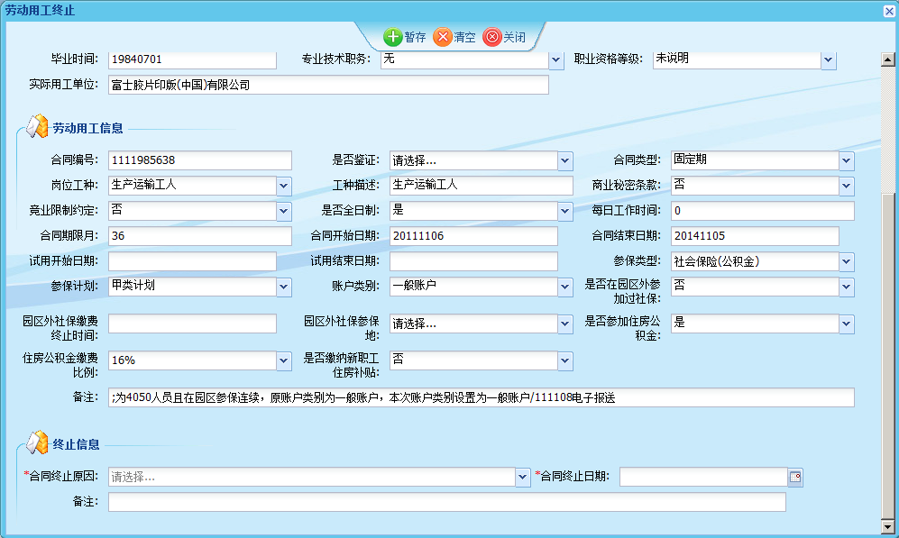
图5 合同终止

- 合同中止：选中需要中止的合同，点击【合同中止】，打开劳动合同中止页面，输入合同中止日期、合同中止原因等信息，点击暂存即可。
- 合同恢复：选中需要恢复的合同，点击【合同恢复】，打开劳动合同恢复页面，输入合同恢复日期、合同恢复原因等信息，点击暂存即可。
- 合同变更：选中需要变更的合同，点击【合同变更】，打开劳动合同变更页面，修改变更信息，点击暂存即可。

劳动合同上传
在系统页面左侧功能入口点击【劳动合同批量上传】，打开劳动合同批量上传页面，在4.4.1.1中登记并暂存的合同，无论是新签、续签、中止、恢复、变更，还是解除、中止，都可以在这里查询到。通过页面上方的【查询】、【全选】、【反选】等按钮，选定需要操作的合同后，可以进行以下操作：
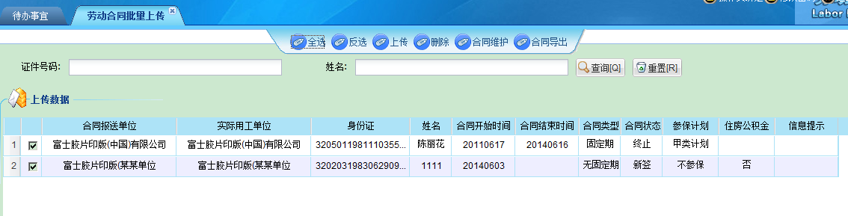
图6 劳动合同批量上传
- 合同修改：这个只能选中一条合同后执行。选中合同后，点击【合同维护】，在打开的合同信息页面里修改信息保存即可。这是正式上报前最后的修改机会请仔细确认信息是否正确。
- 合同批量上传：选中所有需要上传的合同，点击【上传】按钮。全报送单位进行CA认证（预报送单位不需要）后，提示上传成功，这些合同信息已经上传到合同窗口，预报送单位可以携带材料到窗口继续办理。
- 删除：选中需要删除的合同，点击【删除】即可。
- 合同导出：选中需要导出的合同，点击【合同导出】，即可将选中合同信息通过excel模板导出。该模板可用于4.4.1.3劳动合同批量导入和上传。

劳动合同批量导入和上传
4.4.1劳动合同登记，实现的是将单条合同信息维护后上报的功能。当单位用户需要上报的合同数很多时，可以采用这个功能。
使用该功能，首先把含有合同信息的excel模板准备好。该模板可以通过天正合同管理软件导出，或者通过【劳动合同批量上传】中的【合同导出】导出。
在系统页面左侧功能入口点击【劳动合同导入管理】，打开劳动合同导入管理页面，
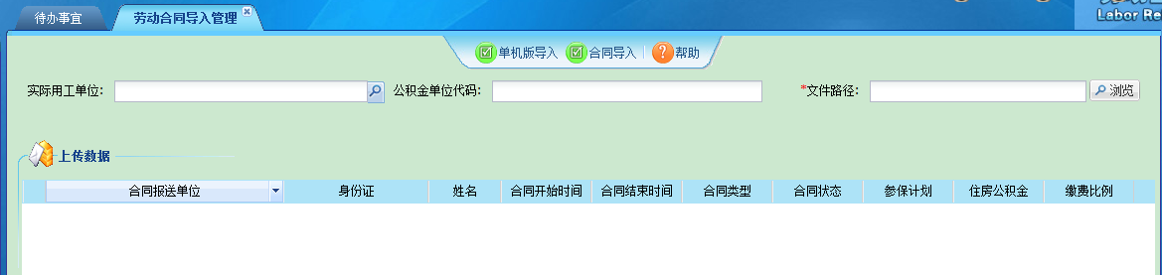
图7 劳动合同导入管理
点击实际用工单位右侧的放大镜按钮，输入查询条件，选中实际用工单位，点【确定】，
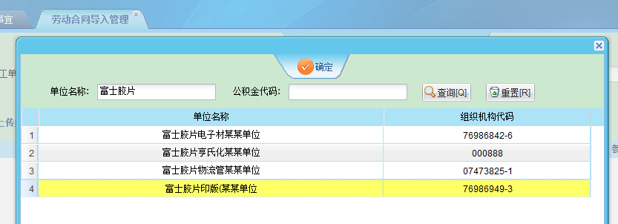
图8 选择单位
点击【浏览】，选中准备好的excel模板，根据天正软件的版本不同，如果是较新版本导出的EXCEL模板（彩色模板），点击【单机版导入】，如果是老版本天正软件导出的模板（非彩色模板），则点击【合同导入】，提示导入成功，并且合同列表中显示导入的合同，则导入成功。
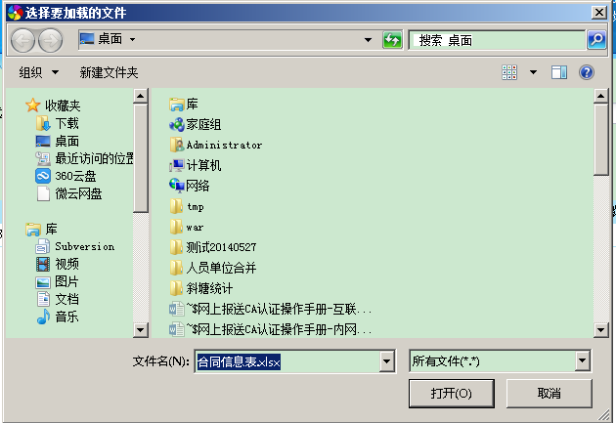
图9 选择excel模板
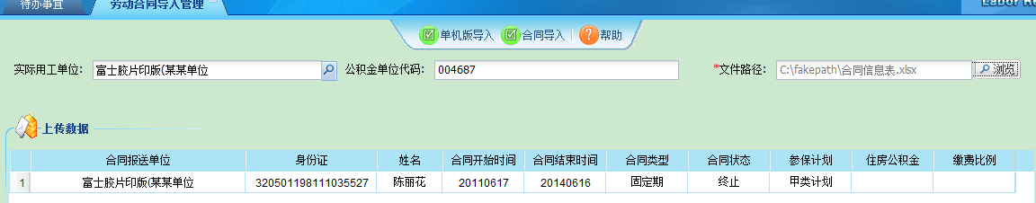
图10 导入成功
到这一步，相当于4.4.1劳动合同登记里进行到暂存完毕，之后，需要通过【劳动合同批量上传】上传到窗口，此处操作已经在4.4.2详细说明过了。

合同报送表打印
上报的合同被合同经办窗口审核通过并入库后，可以通过补打印功能打印《合同报送表》。
在系统页面左侧功能入口点击【补打印】，输入合同报送日期范围，可以查询出在这个时间段内报送的合同批次列表，
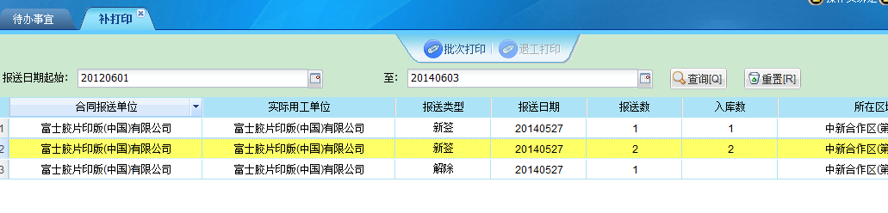
图1 补打印
选中需要打印的批次，点击【批次打印】，就能下载《合同报送表》.DOC文件，可以打印该文件。该报送表上盖有二维码，可以通过手机扫描二维码，查看合同报送表。
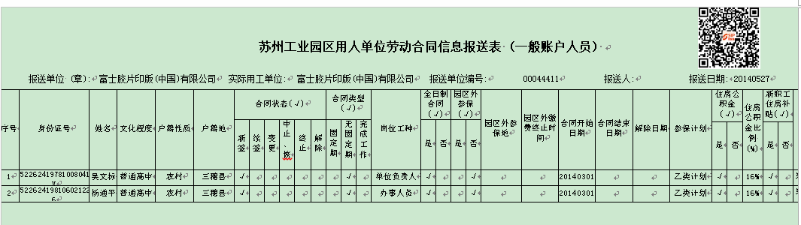
图2 合同报送表.DOC

常见问题：

登录页面的【选择证书】下拉列表里是空的，登录不了怎么办？（如下图）
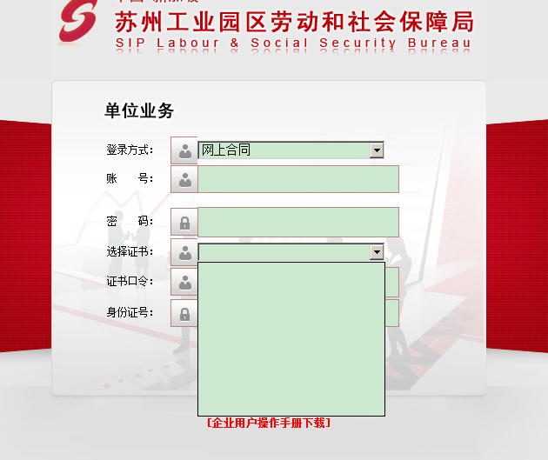
图1 无法选择证书
答：请按照顺序检查以下各项：
- USB KEY是否忘了插？
- 浏览器是否设置了兼容模式？（请用IE浏览器，或者支持兼容模式的浏览器登录本系统）

图2 兼容性按钮
- CA证书是否正确安装？如果正确安装，可以在开始→所有程序里看到【BJCA证书管理工具】文件夹，插入KEY，点击【BJCA证书管理工具】→【证书管理工具】，看到如下画面说明安装正确。
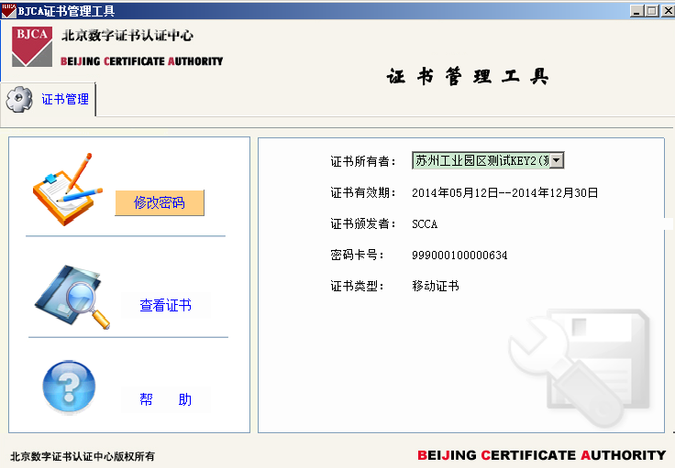
图3 CA证书安装正确图例
- 如果以上各项都检查过了仍然无法选择证书，请确认USB端口是否损坏。

单位信息维护或合同登记页面，我想选参保类型，但是点了没反应，又没办法输入，日期按钮也是点了没反应，怎么办？（如下图）
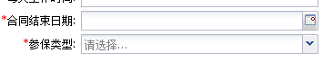
图4 下拉列表和日期按钮不能点
答：请把浏览器设置为兼容模式。（请用IE浏览器，或者支持兼容模式的浏览器登录本系统）

我怎么知道合同上传成功了没有？
答：在系统页面左侧功能入口点击【上传数据维护管理】，直接点击查询，能够查到所有上传成功的合同。只要需要找的合同在这个列表里，那就说明上传成功了。（预报送单位）之后就可以带着材料到经办窗口办理了。
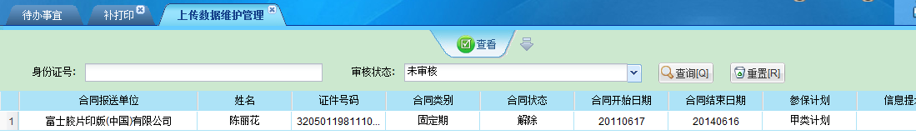
图5 上传成功图例

我上传后发现信息填错了，改了之后想再上报一遍，但是上传不了，怎么办？
答：这是正常的。根据相关政策，系统设置了一个限制：每个人，每天只能成功上报一次合同业务。虽然信息不对，但上报确实成功了，所有涉及到的人员今天不能再次上报了，但是明天上报不受影响。
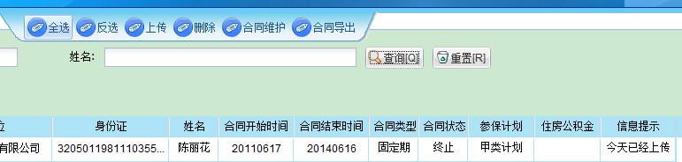
图6 每人每天只能成功上报一次

但是事情紧急，今天一定要上报怎么办？
答：去合同经办窗口，或电话联系窗口经办人员处理。

“浏览器设置兼容模式”被提到过好几次了，那该如何设置呢？

IE7、IE8、IE9浏览器：点击兼容性视图按钮
在IE浏览器工具栏上点击右键，弹出的菜单里勾上兼容性视图按钮，这样兼容性视图按钮就出现在地址栏右边，点击该按钮，设置成兼容模式；
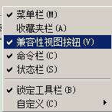或者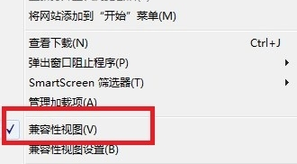
图7 显示兼容性视图按钮
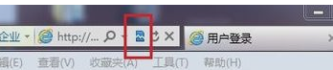
图8 IE浏览器兼容性视图按钮

IE10、IE11：添加系统网站地址到兼容性视图网站列表
点击IE右上角的齿轮按钮，在下拉的菜单里点击【兼容器视图设置】，将网站地址加入到兼容性视图中的网站列表中。
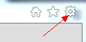
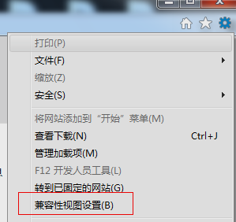
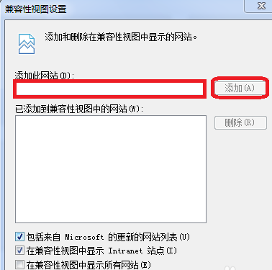
图9打开兼容性视图网站列表
添加网址到兼容性视图网站列表，完成IE10或IE11的兼容性视图设置。

其它支持IE兼容模式的多内核浏览器，例如360极速浏览器：选择兼容模式
在地址栏右侧，选择兼容模式即可。
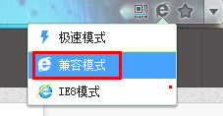
图10 其它浏览器设置兼容模式

